Medios de comunicación
Según el Comunicado N° 19 del 24 de marzo de 1976, los medios de comunicación serían reprimidos con reclusión por tiempo indeterminado si difundían imágenes correspondientes a asociaciones ilícitas o a grupos dedicados a actividades subversivas o al terrorismo. También a aquellos que divulgaran noticias tendientes a desprestigiar las actividades de las fuerzas armadas, de seguridad o policiales.
Así, se instalaba la censura. Las Fuerzas Armadas concibieron a los medios de comunicación como la forma de difundir y defender sus propósitos y su ideología. La finalidad del gobierno de facto era eliminar a todo aquel que impidiera la instalación de su proyecto económico recesivo y desindustrializador y que atentaran contra los valores occidentales y cristianos. Los medios eran utilizados para informar, desinformar y para desplegar grandes campañas de propaganda a través de las cuales instalar una ideología monolítica.
A partir de esa concepción una de las primeras medidas fue determinar quiénes se harían cargo de los medios de comunicación estatales. Los canales televisivos se repartieron del siguiente modo: Canal 7 –que luego fue Argentina Televisora Color- tuvo una dirección cívico-militar; Canal 11 estuvo bajo el control de Aeronáutica; Canal 13 fue manejado por la Marina y Canal 9, por el Ejército. De las radios: Radio Argentina, Belgrano y del Pueblo quedaron bajo la órbita del Ejército; Antártida, El Mundo y Mitre de la Marina; y Excelsior y Splendid, de la Aeronáutica.
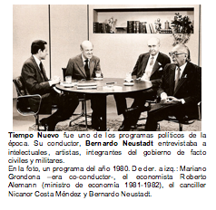
El terrorismo de Estado también utilizaba los medios de comunicación. La Secretaría de Inteligencia del Estado secuestraba materiales que mandaba a filmar para luego recortarlos, armarles textos en off y también para detectar a los enemigos. Las redacciones de las publicaciones opositoras fueron allanadas y clausuradas y el Ente de Calificaciones cinematográficas tuvo una participación activa prohibiendo o cortando escenas "inconvenientes" de los filmes y cuidado la moral y el buen gusto del público argentino. Los programas políticos, los noticieros y el cine eran espacios ocupados por “colaboradores” o personas consideradas inocuas para el régimen.
En las revistas de entonces, se podían encontrar afirmaciones favorables al sistema instaurado por el gobierno de facto:
“Quien conoce el pensamiento de estos hombres de armas (en referencia a los miembros de la Junta) sabe que no vienen a perseguir a nadie [...] Las Fuerzas Armadas saben perfectamente que lo suyo es una misión de reordenamiento y reparación de la República”.
Diario La Razón, 27 de marzo de 1976.
“Los mismos que se sintieron más argentinos con el triunfo de nuestro equipo en el mundial están dispuestos a aplaudir los resultados positivos del Proceso. Sus expectativas son bastante concretas: paz, bienestar para todos, orden, libertad, seguridad, trabajo, salarios dignos y estabilidad”.
Radiolandia 2000, marzo de 1979.
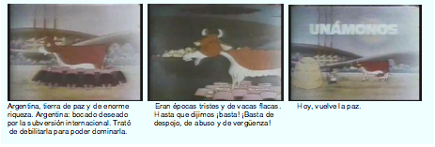
A través de la acción propagandística también se concretaba la llamada “acción psicológica”. Una propaganda televisiva de la época explicaba la situación en que el gobierno de facto encontró a la Argentina y los cambios que operó sobre ella:
Hacia 1978, la guerrilla estaba “aniquilada” y el gobierno de facto se embarcó en la organización del Mundial de Fútbol creando, para ello, el Ente Autárquico del Mundial '78 con un presupuesto ilimitado. El campeonato deportivo se transformó en una “cuestión de Estado” y su desarrollo coincidió con la más importante escalada de desapariciones del período. La realización del Mundial de fútbol fue uno de los objetivos de los militares argentinos para perpetuarse en el poder. Los medios de comunicación tenían terminantemente prohibido criticar la forma de juego de la selección nacional de fútbol y a su director técnico, César Luis Menotti.
Mientras gran parte de la sociedad se manifestaba eufórica y festejaba los partidos de fútbol y el triunfo de la selección, a pocas cuadras del Estadio Monumental las fuerzas represivas torturaban a los detenidos-desaparecidos que se encontraban en el campo de detención clandestino de la Escuela de Mecánica de la Armada.
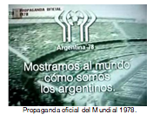
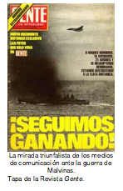
El relator de fútbol, José María Muñoz, durante el mundial juvenil de 1979, incitaba a sus oyentes para que fueran a gritarle a las Madres de Plaza de Mayo frente al edificio de la Organización de Estados Americanos: “que los argentinos somos derechos y humanos”.
La revista Para Ti, de la Editorial Atlántida, regalaba postales a sus lectores con la finalidad de que se las hicieran llegar a políticos y organizaciones que denunciaban y reclamaban respuestas ante la desaparición de sus familiares. De ese modo, desde los medios de comunicación se trabajó para desbaratar la “campaña antiargentina”, según la cual, en el país se producían secuestros, torturas y muertes con la anuencia de las autoridades.
Durante la Guerra de Malvinas, desde los medios de comunicación se alentó el triunfalismo y se desinformó acerca de los acontecimientos que se producían en el campo de batalla. Uno de los noticieros televisivos del momento se llamaba “Sesenta Minutos”, y era emitido por ATC y conducido por el periodista José Gómez Fuentes con corresponsales que transmitían desde las Malvinas. Las fuerzas Armadas habían ordenado transmitir los comunicados militares y sólo mensajes e imágenes que “no den pánico, ni atenten contra la unidad nacional”.
A pesar de lo que establecía el Comunicado N° 19 del 24 de marzo de 1976, lo cierto fue que se expropiaron y cerraron diarios y radios, hubo muchos periodistas desaparecidos, pero nunca se aplicó lo establecido en ese comunicado, a nadie se juzgó ni se condenó porque la práctica establecida era la del terrorismo de Estado: robar bebés, secuestrar, torturar, matar, desaparecer y censurar desde la clandestinidad.
El discurso oficial, la manipulación informativa y aún la legislación de la dictadura permitieron dejar marcas –que aún hoy reconocemos- en la sociedad argentina.
http://abc.gov.ar/docentes/efemerides/24marzo/htmls/control/medios.html

